智能家居项目规划

项目组信息：

组名 | 居家好男人
口号 | 远行千里，只在掌控
组长 | 嵇涛
组员 | 嵇涛 | 张亚博 | 张健 | 屈国军 | 赵文杰
分工 | QT | QT | 网页设计 | CGI | 硬件调试

项目版本：

项目时间 | 版本 | 进度及修订
2013.11.29 | V1.0 | QT及网页页面设计基本完成
2013.12.2 | V1.1 | 视频模组QT及网页控制基本完成，网页控制LED灯，QT实现数据库登陆，温湿度模组控制，GPRS模组发送信息
2013.12.03 | V2.0 | 网页实现验GPRS模组发送信息，证码登陆，温湿度控制及显示，完成远程及本地LED灯、温控信息同步
2013.12.04 | V2.1 | 完成留言交互功能，完成页面修改，修改创新bug，智能家居项目完成。

一、项目简介

智能家居是以住宅为平台，利用了综合布线、网络通信、系统设计、安全防

范、自动控制等技术。将家居生活有关的设施集成，构建成高效的住宅设施与家

庭日程事务的管理系统。提升了家居安全性、便利性、舒适性、艺术性，并实现

了环保节能的居住环境。

- 项目流程
智能家居
本地QT

WEB服务器与客户端

布局设计与美化

LED灯控
实现发送短信
网页前端部分HTML

实现发送信息
CGI解包判断
完成

CGI组包发送
CGI读取数据
通过读取信息写入文件实现同步
温湿度设置及超过阈值报警监控

网页布局设计
LED灯控
温湿度设置及超过阈值报警监控

手机短信验证登陆
通过读取开发板灯状态实现同步
用户密码登录

- 远程

用户注册及登录

- 项目规划

- 网页客户端：
（1）登录界面：


- 提醒界面

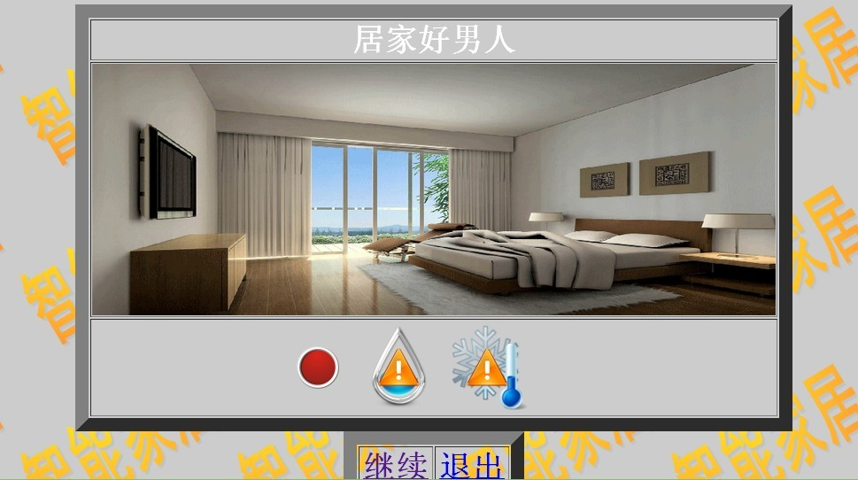
- LED控制
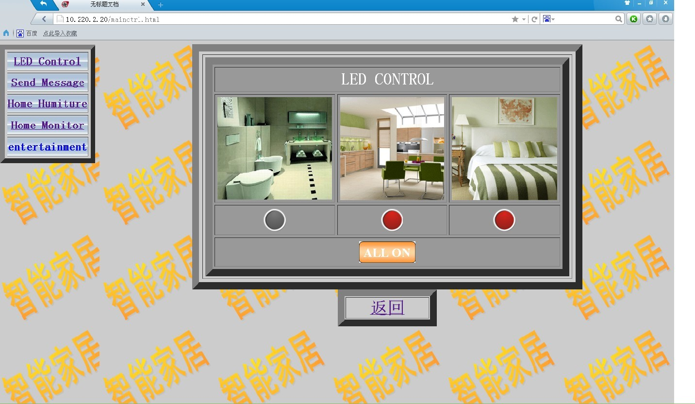
- 视频控制

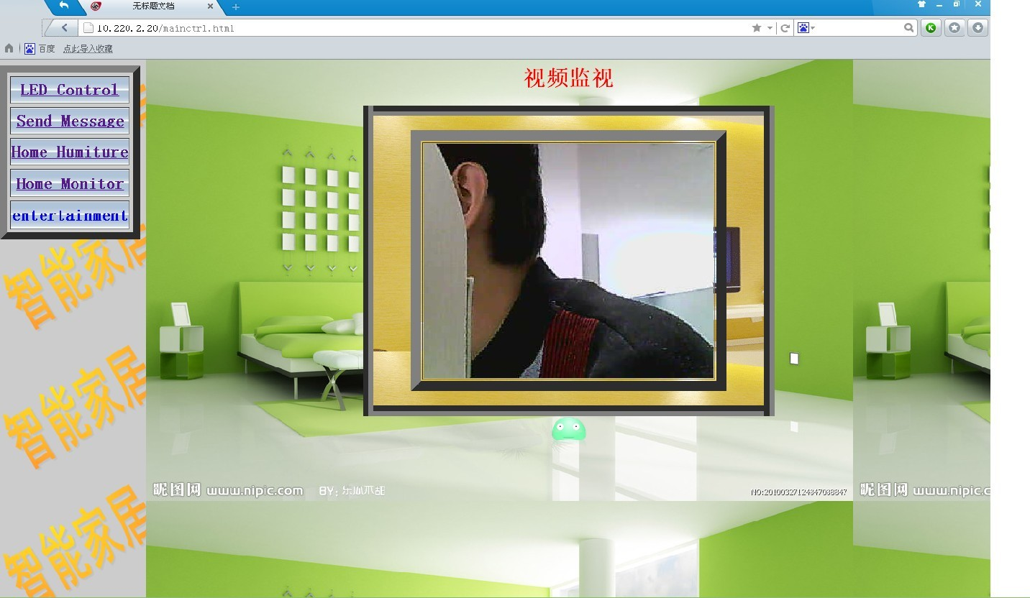

- 消息发送
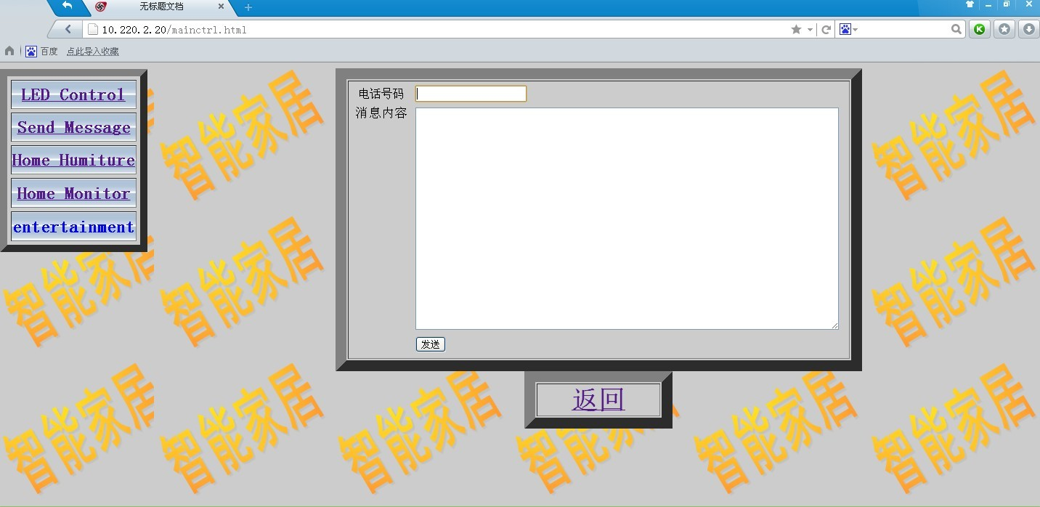
- 留言功能
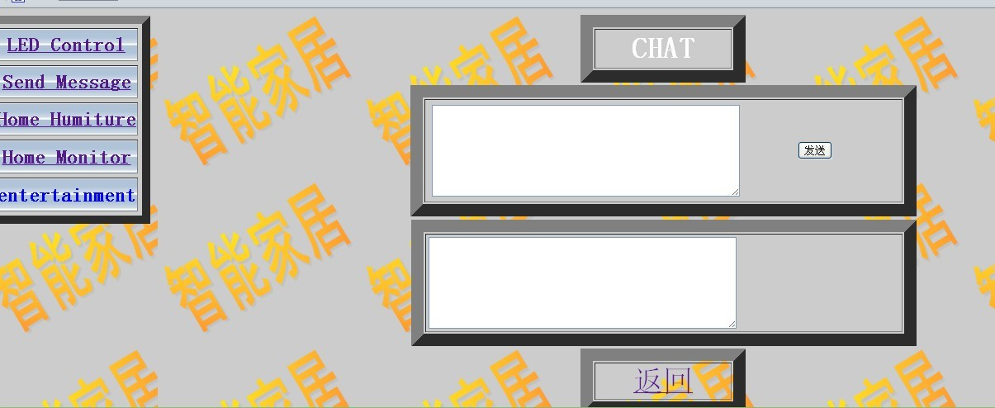
- 音乐
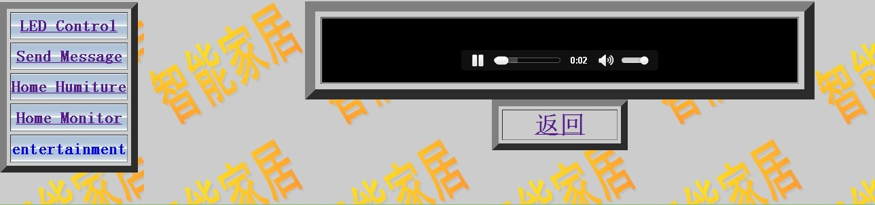

- Video
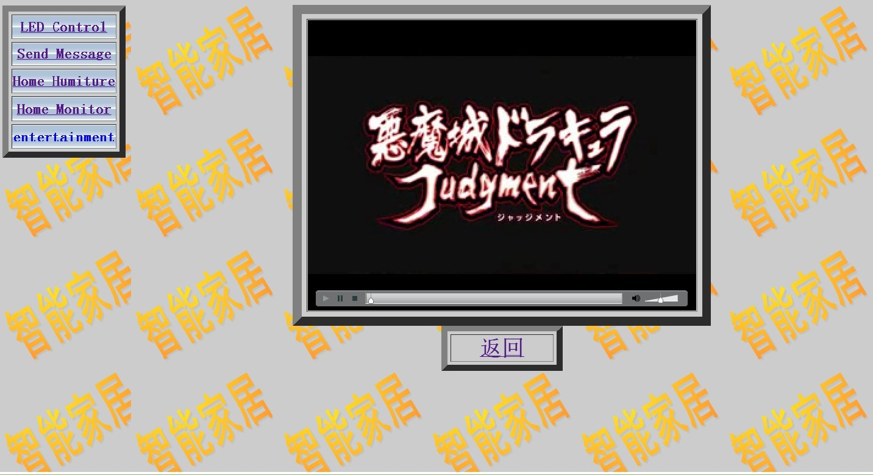
- Game
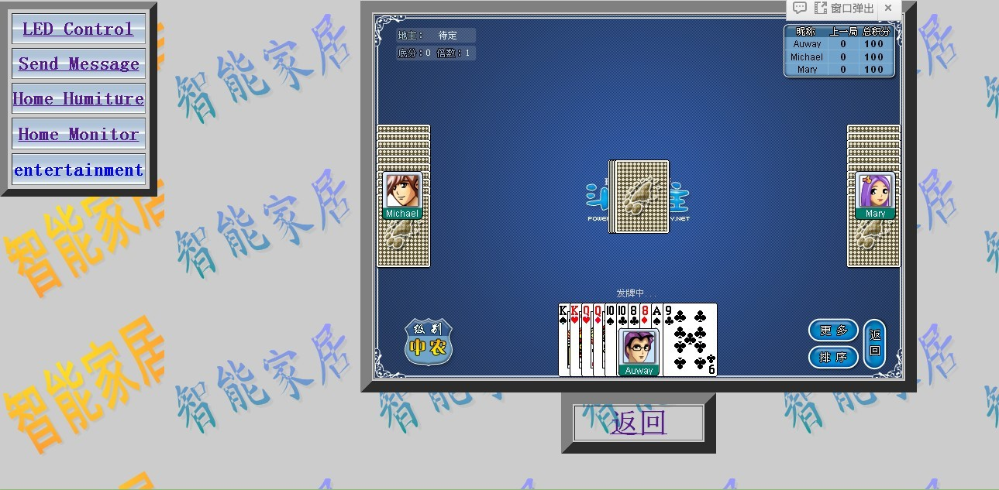
- 时钟
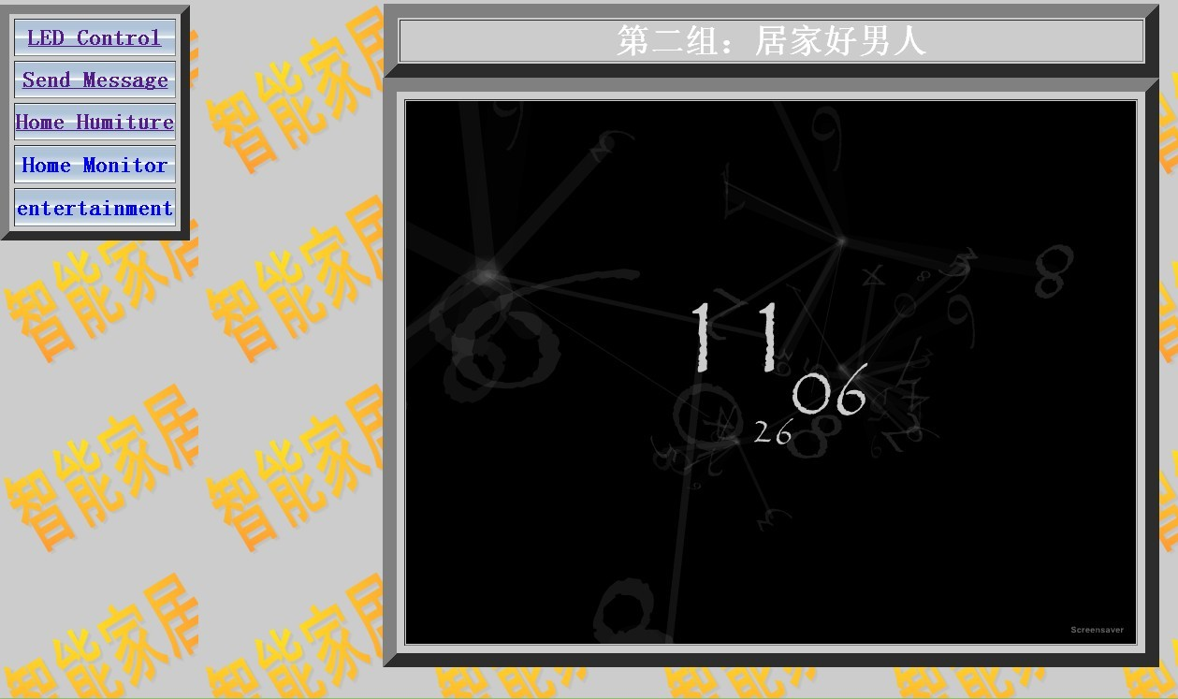

QT客户端:
（1）登陆界面
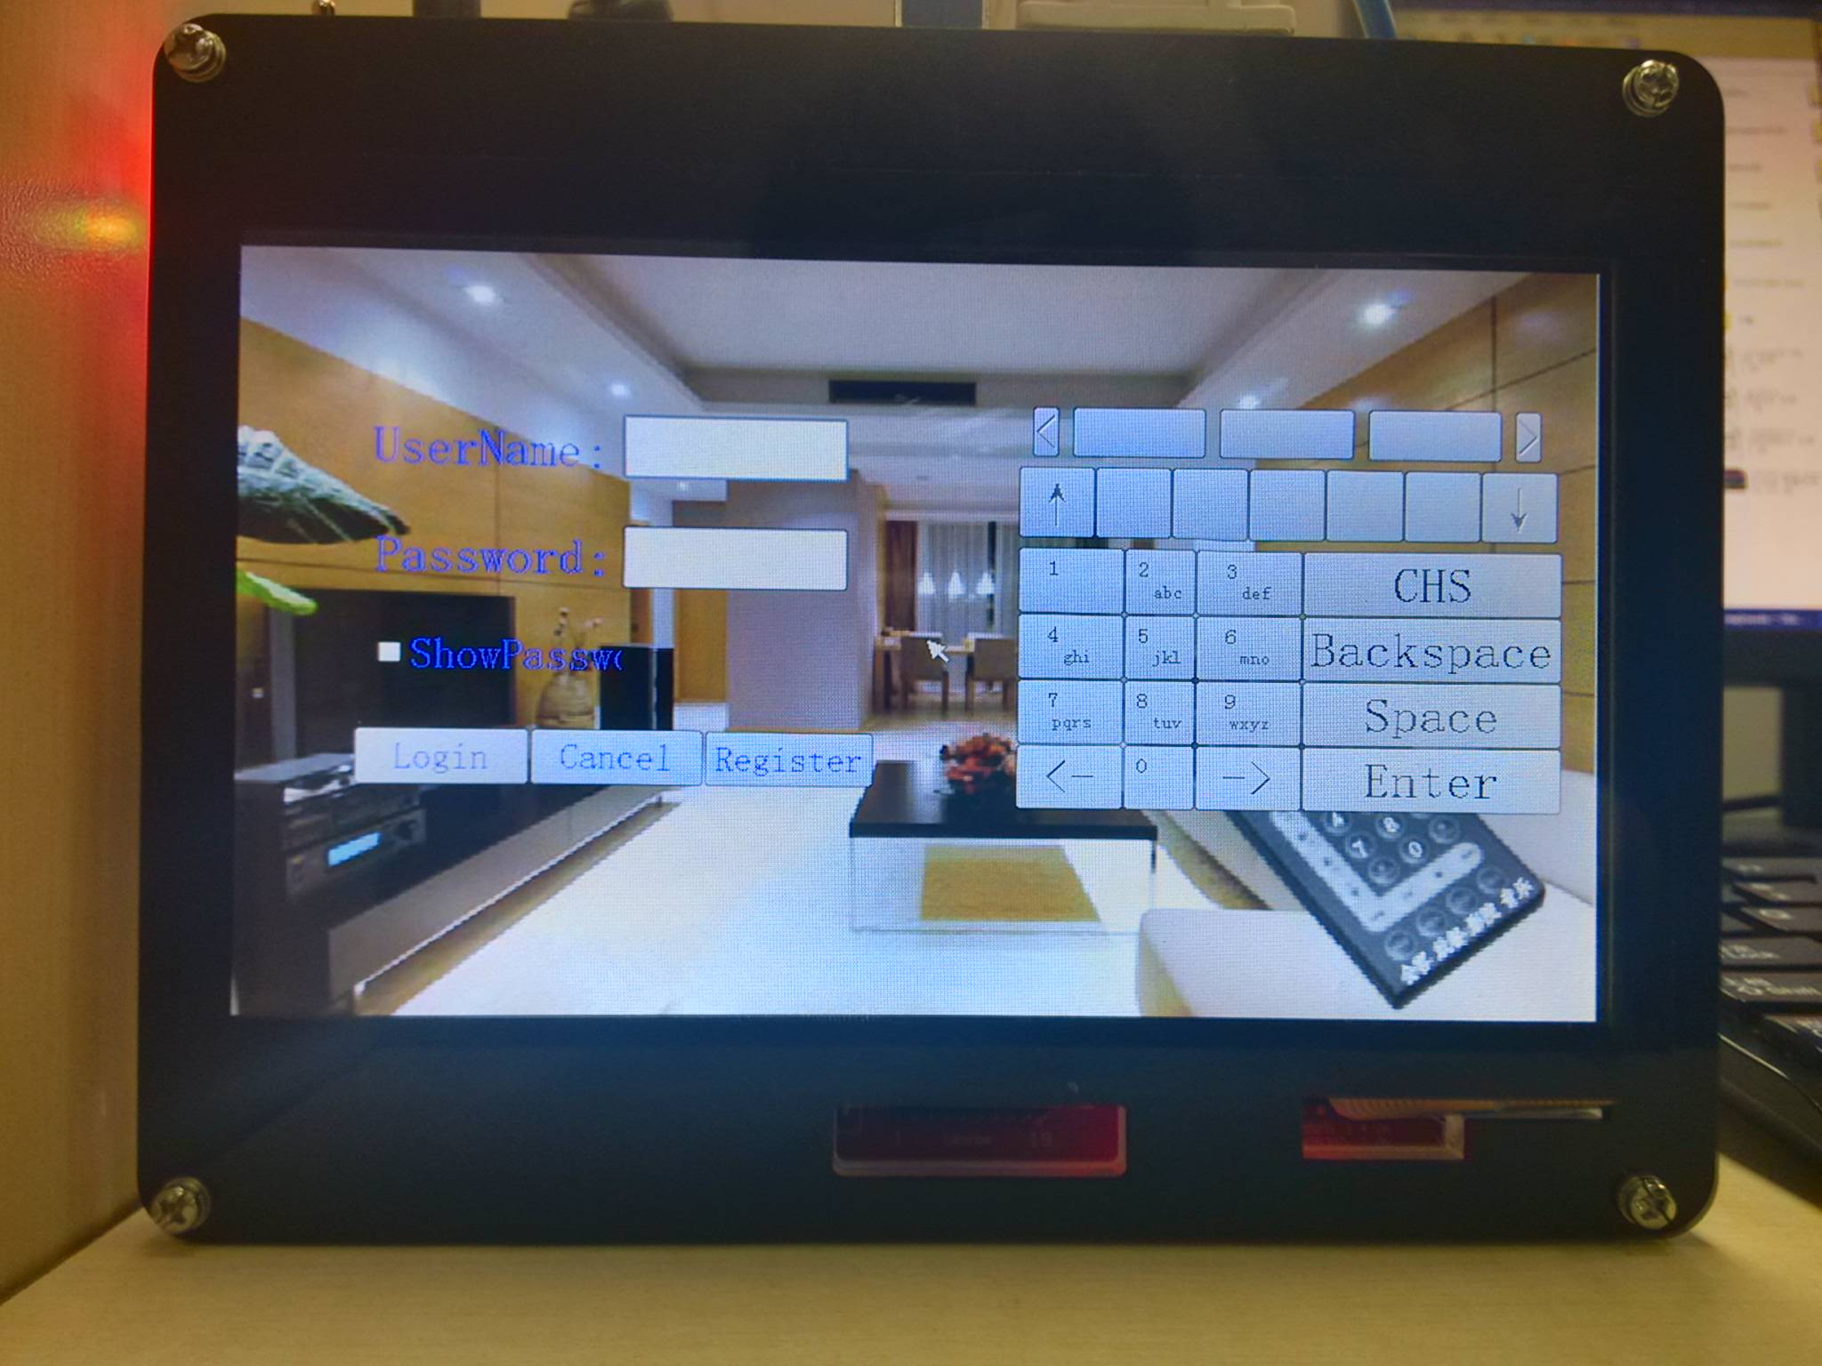

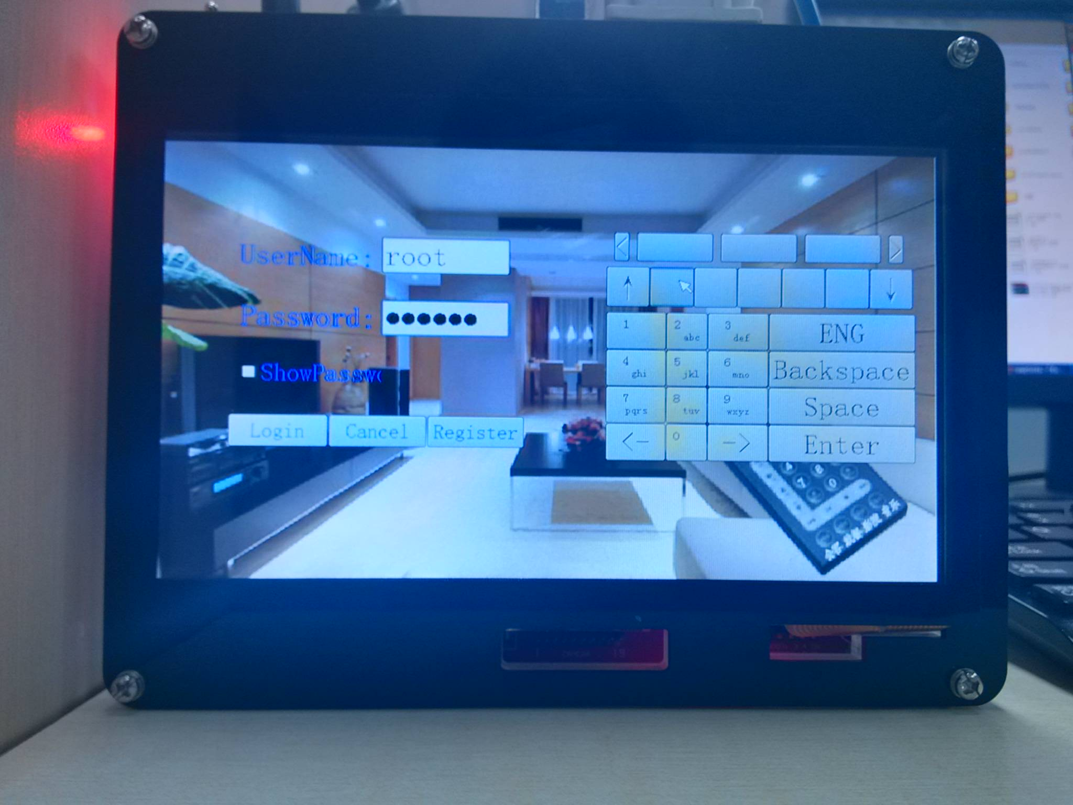

（2）LED灯控制
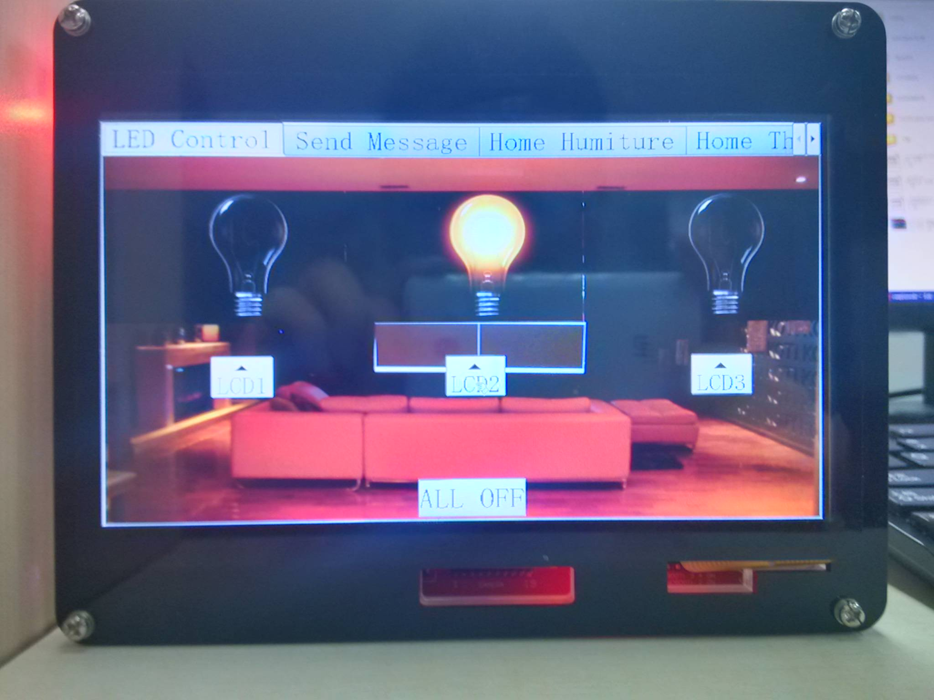
（3）温湿度控制

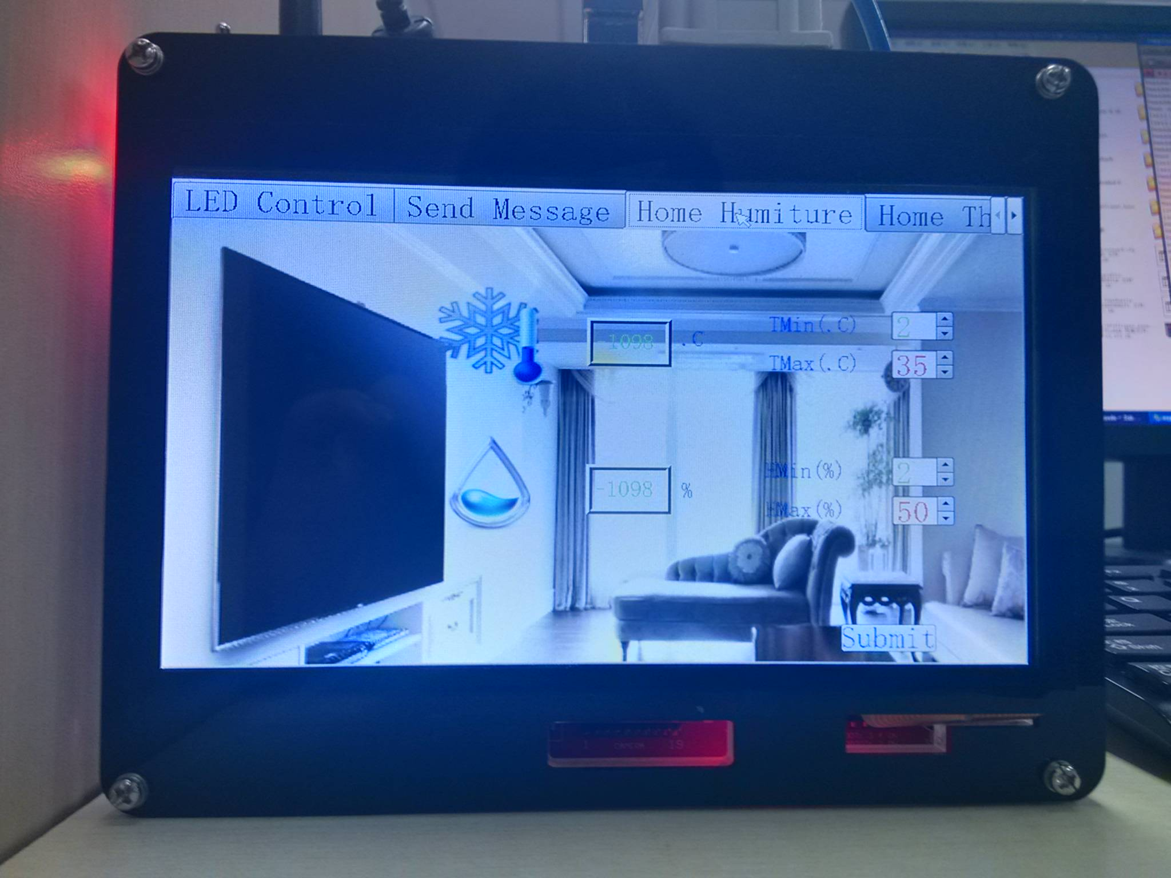

（4）留言和获取留言
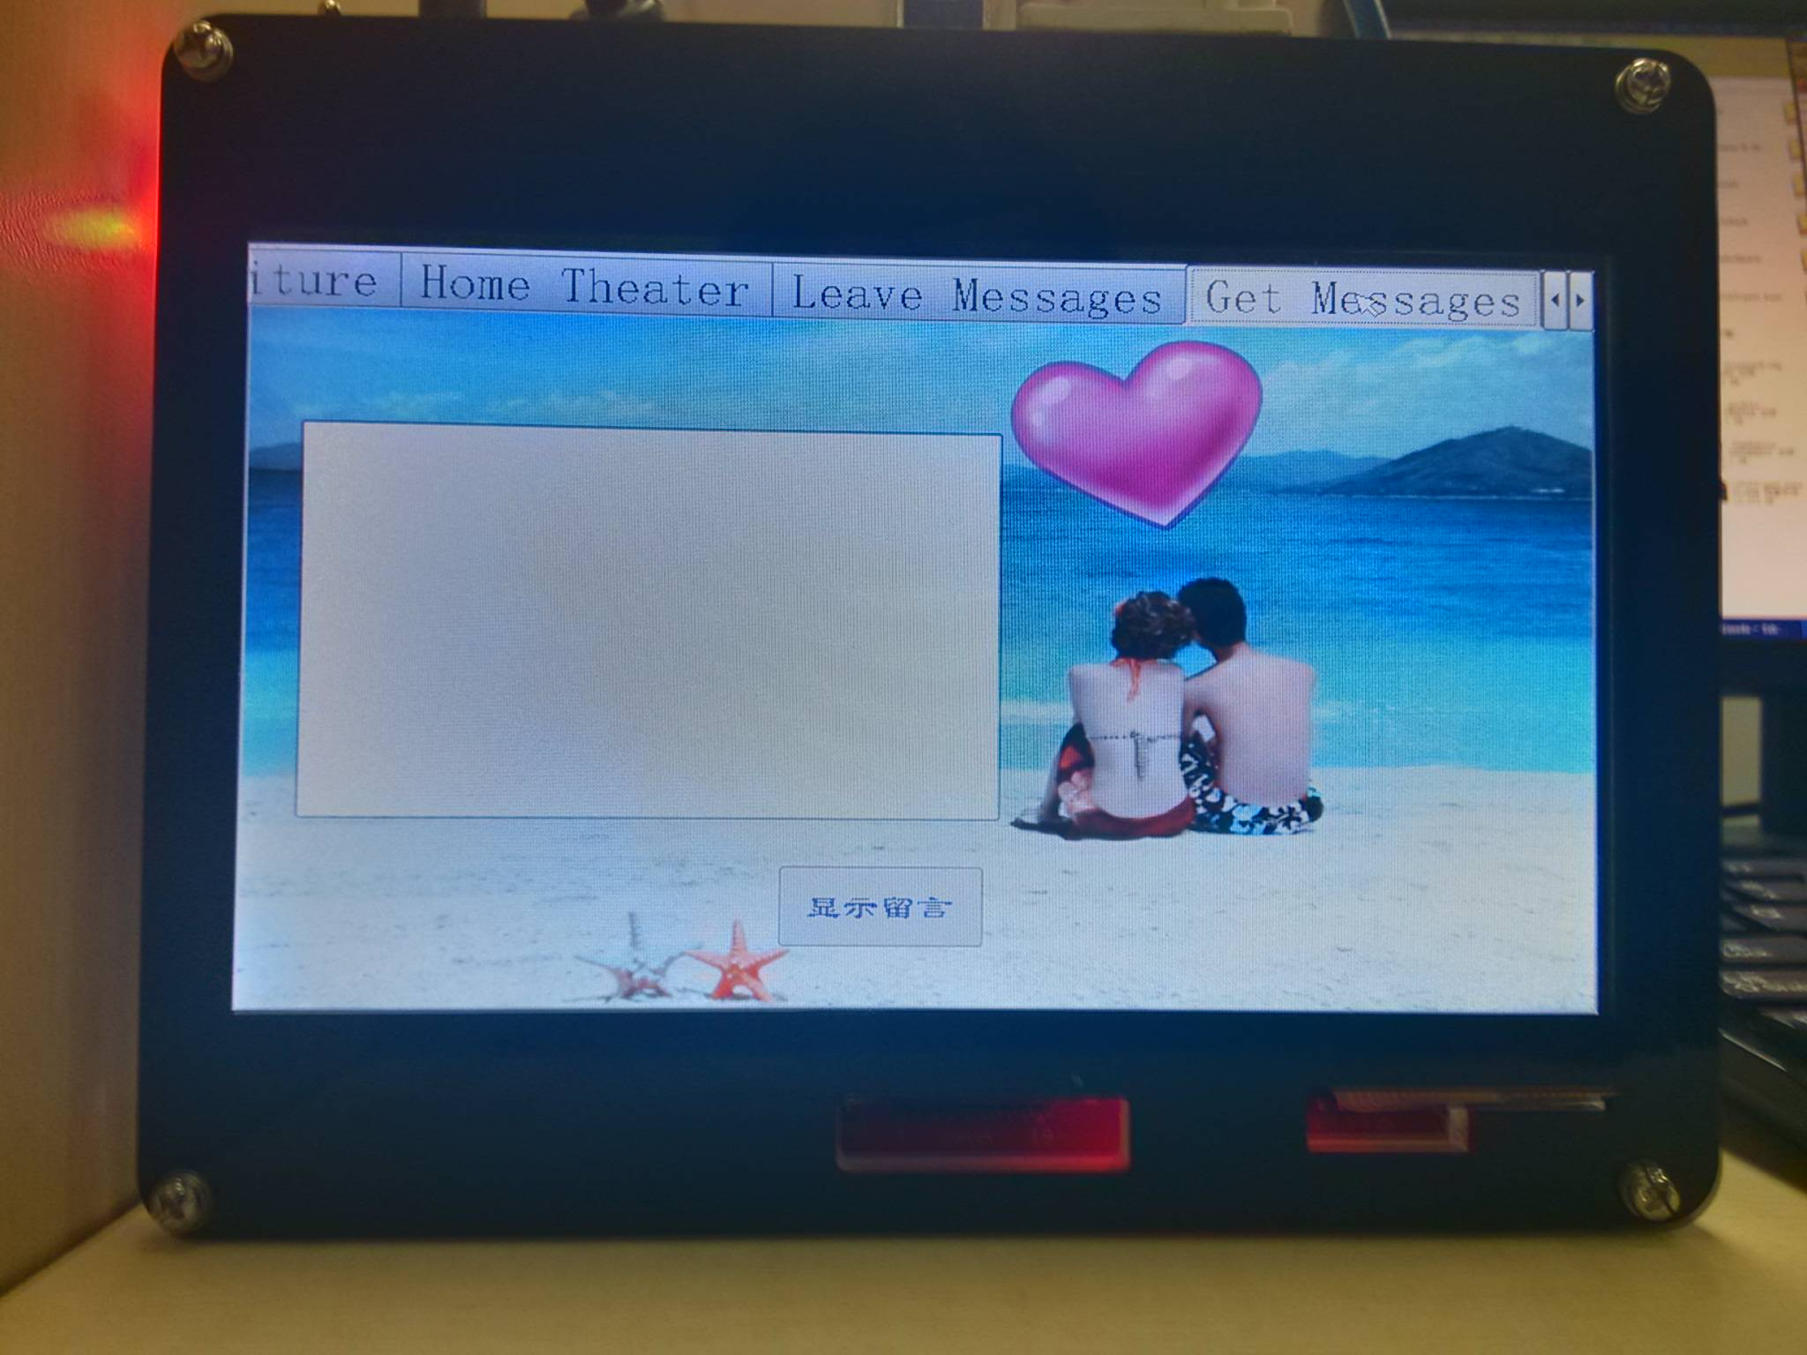

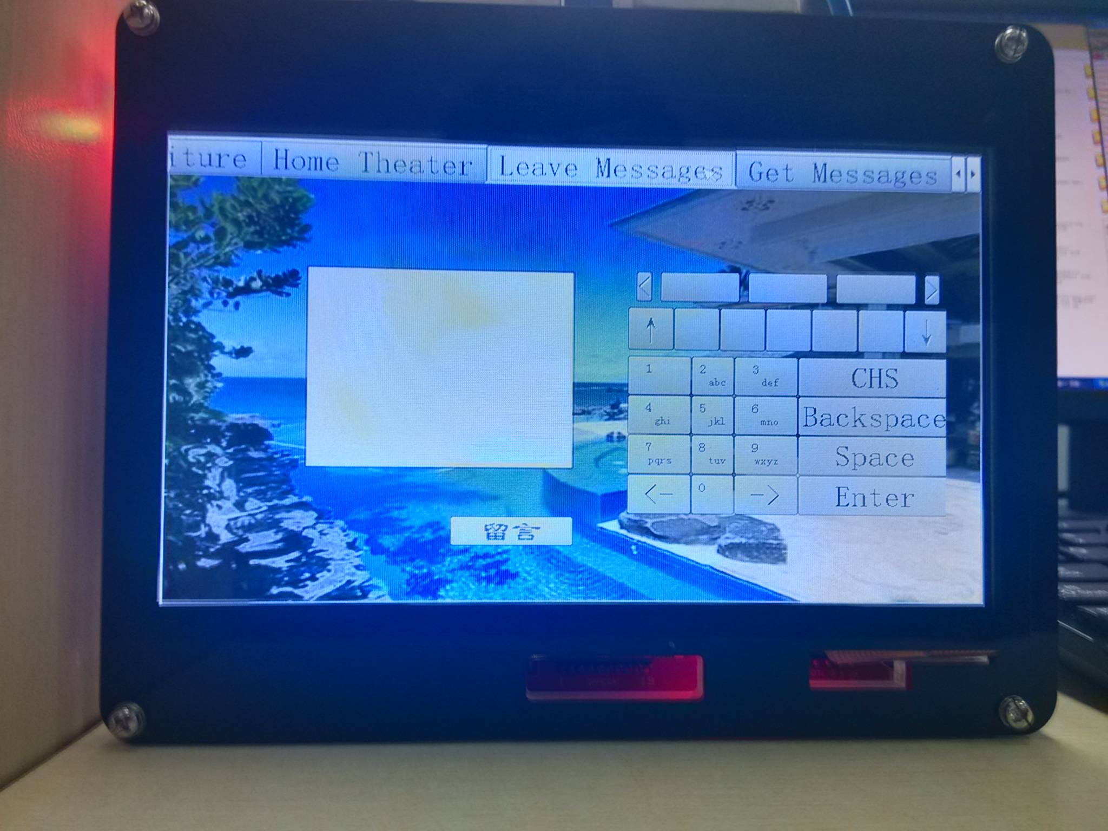

- 发送短信
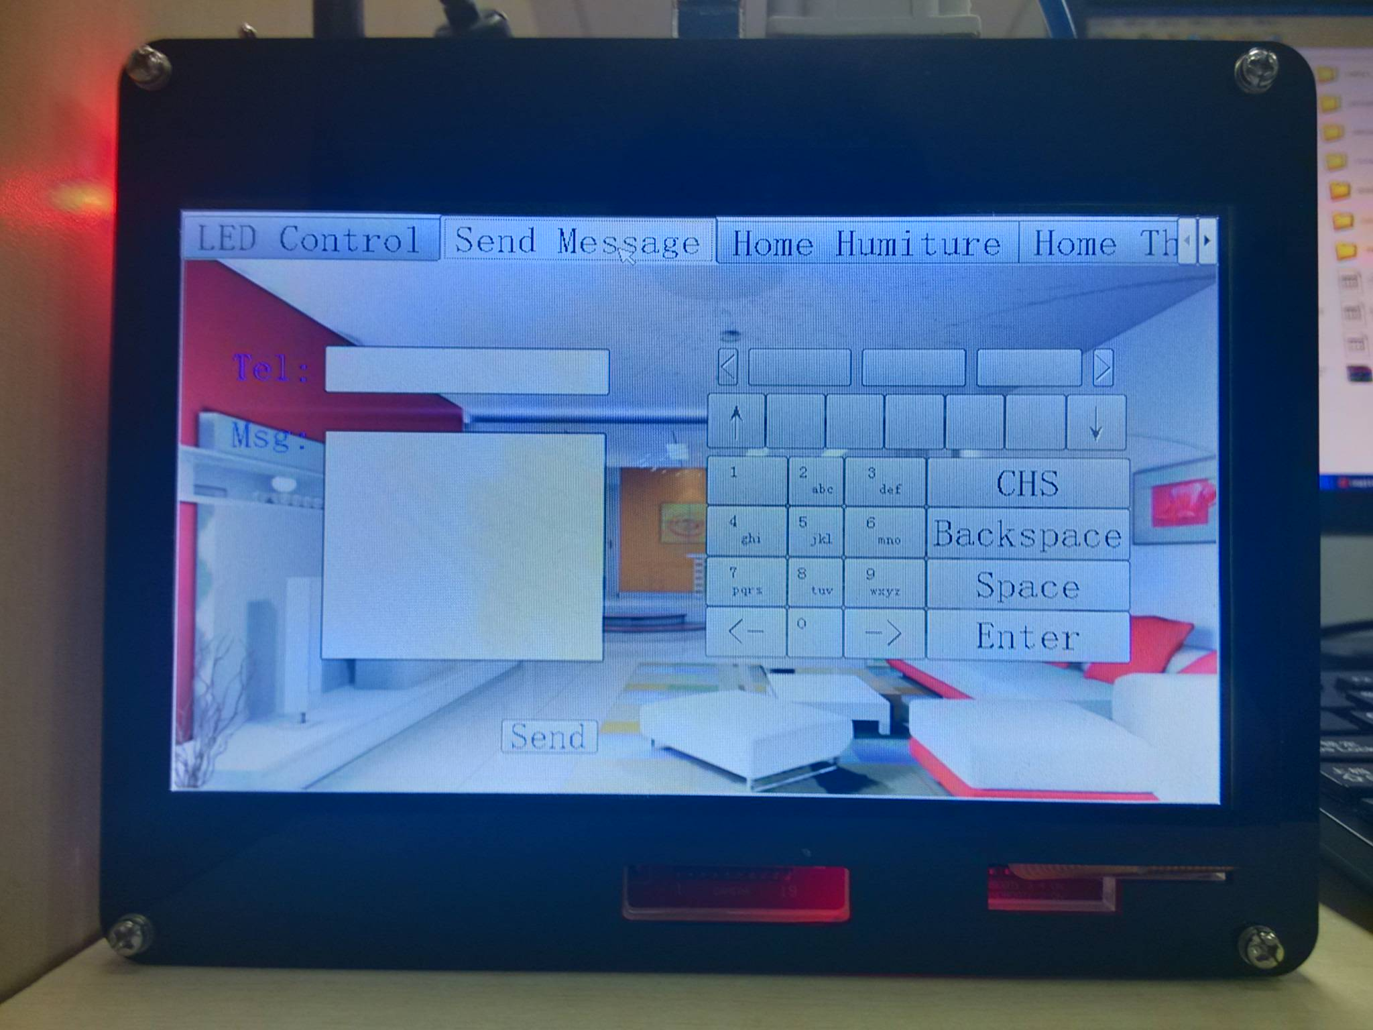
- 退出界面
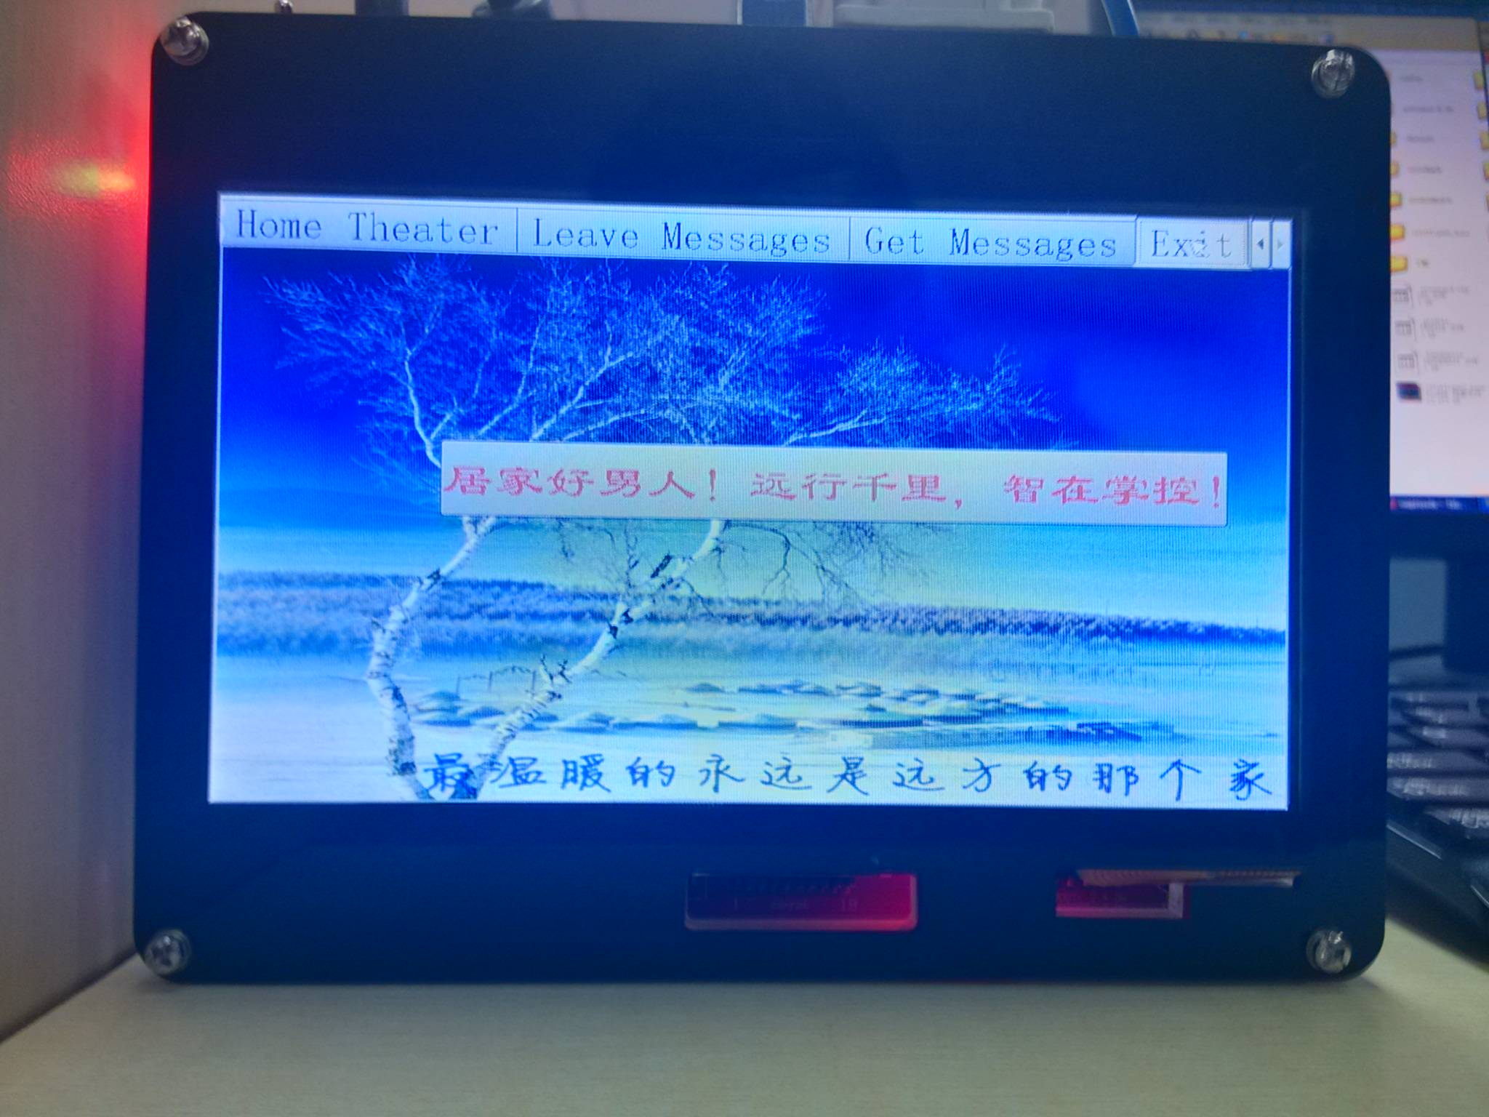
四：项目总结
通过本次项目，实现了本地QT程序与远程网页之间的交互，从而完成智能家居要求的实时交互智能管理的项目要求。本次项目中应用了GPRS模组，温湿度控制模组，led灯部件，通过本地A8开发板模拟家庭本地控制端，通过网页和boa服务器模拟远程客户端。

项目既锻炼了我们的团队协作能力又能锻炼我们的沟通能力，培养我们的团队意识；非常的想赞一个！！！

